**Kulzer präsentiert den cara Print Cube:   
Fit für den 3D-Druck der Zukunft**

**Mit dem cara Print Cube bietet Kulzer einen modernen 3D-Drucker an, der speziell für die digitale Zahnmedizin entwickelt wurde. Der Drucker, der zugehörige Workflow sowie die ergänzenden Produkte wurden entwickelt, um die Produktion von hochwertigen dentalen Restaurationen und Modellen zu optimieren und Dentallaboren eine schnelle und zuverlässige Versorgung von Patienten zu ermöglichen.**

Hanau/13.02.2025. Ab März 2025 werden der cara Print Cube und die dazugehörigen Produkte im Workflow weltweit verfügbar sein, kündigt Kulzer an. Die innovative Lösung soll Zahntechnikern auch den Einstieg in den 3D-Druck erleichtern und für mehr Effizienz, Zuverlässigkeit und konstante Ergebnisse sorgen.

**Für neue Maßstäbe im dentalen 3D-Druck**

Der cara Print Cube bietet einen großzügigen Baubereich, in dem bis zu fünf vollständige Dentalmodelle gleichzeitig gefertigt werden können. Dank einer 6K-Auflösung und einer Genauigkeit von 34 μm liefert der Drucker konstant präzise Ergebnisse, die den hohen Anforderungen der modernen Zahnmedizin gerecht werden. Die eingesetzte LCD-Technologie sorgt für ein hervorragendes Preis-Leistungs-Verhältnis und macht den professionellen 3D-Druck für Zahntechniker und Zahnärzte noch zugänglicher.

Miriam Bildstein, Teamleiterin Produktmanagement 3D-Druck bei Kulzer, betont: „Wir haben intensiv auf die Bedürfnisse unserer Kunden gehört und eine Lösung entwickelt, die Zahntechnikern die tägliche Arbeit erleichtert und es ihnen ermöglicht, präzise Ergebnisse effizient zu produzieren.“

**Ein durchgängig integrierter Workflow**

Kulzer setzt auf einen nahtlosen, optimierten Arbeitsablauf und bietet ein perfekt aufeinander abgestimmtes Produktportfolio zur Ergänzung des cara Print Cube:

1. **cara Print Cockpit:** Eine leistungsstarke Software, die als Steuerzentrale des 3D-Druckprozesses dient. Sie wandelt .stl-Dateien in kompakte .capc-Dateien um, die alle relevanten Informationen für den Druckauftrag enthalten. Durch die Straffung des Workflows und die Verkürzung der Vorbereitungszeit ermöglicht das cara Print Cockpit dem Zahntechniker, sich auf die Herstellung präziser und qualitativ hochwertiger Versorgungen zu konzentrieren.
2. **cara Print CleanUp:** Dieses vielseitige Reinigungssystem vereinfacht den kritischen Schritt der Reinigung von 3D-Druckteilen mit austauschbaren Behältern für die Vor- und Endreinigung. Mit programmierbaren Reinigungszyklen und Hinweisen gewährleistet die cara Print CleanUp eine gründliche Reinigung ohne manuelles Eingreifen.
3. **cara Print LEDcure:** Das fortschrittliche Nachhärtegerät bietet Flexibilität bei der Einstellung von Zeit, Temperatur und LED-Intensität, um optimale Aushärtungsbedingungen für alle 3D-Druckmaterialien zu gewährleisten. Mit langlebigen LEDs, einer transparenten Drehscheibe und einer lüfterunterstützten Heizung stellt der cara Print LEDcure sicher, dass Zahnrestaurationen die mechanischen Eigenschaften für eine lange Lebensdauer erreichen.

**Das volle Potenzial von 3D-Druckmaterialien ausschöpfen**

Als Spezialist für Dentalmaterialien stellt Kulzer für seine hochwertigen dima-Druckmaterialien vordefinierte Druckparameter zur Verfügung. Diese optimierten Einstellungen helfen Zahntechnikern, die große Auswahl an Kunststoffen, die zum Teil exklusiv bei Kulzer erhältlich sind, voll auszuschöpfen.

Miriam Bildstein ergänzt: „Unser Ziel ist es, Zahntechnikern die Werkzeuge an die Hand zu geben, mit denen sie hervorragende Arbeit leisten können. Mit dem cara Print Cube und dem dazugehörigen Workflow bieten wir eine Komplettlösung, die das volle Potenzial des 3D-Drucks in der Dentalbranche freisetzt.“

**Erleben Sie die Zukunft des dentalen 3D-Drucks auf der IDS 2025**

Besucherinnen und Besucher der Internationalen Dental-Schau (IDS) 2025 in Köln können sich am Stand von Kulzer von den Vorteilen des cara Print Cubes und dem damit verbundenen Workflow überzeugen. Die Experten des Unternehmens zeigen vor Ort, wie die 3D-Drucklösung die Arbeit im Dentallabor verbessern kann.

Weitere Informationen über die 3D-Drucklösungen von Kulzer finden Sie unter [www.kulzer.com/PrintSolution](http://www.kulzer.com/PrintSolution).

**Über Kulzer**

Als eines der weltweit führenden Dentalunternehmen ist Kulzer seit fast 90 Jahren ein zuverlässiger Partner für Zahnärzte und Zahntechniker. Ob ästhetische oder digitale Zahnmedizin, Zahnerhaltung, Prothetik oder Parodontologie – Kulzer steht für zuverlässige und innovative Dentalprodukte. Mit optimalen Lösungen und Dienstleistungen unterstützt Kulzer seine Kunden dabei, die Zahngesundheit der Patienten sicher, einfach und effizient wiederherzustellen. Dafür arbeiten mehr als 1.400 Mitarbeiter an 26 Standorten weltweit in Forschung, Produktion und Marketing.

Kulzer ist Teil der Mitsui Chemicals Group. Die japanische Mitsui Chemicals Inc (MCI) mit weltweit fast 19.000 Mitarbeitern hat ihren Hauptsitz in Tokio. Ihre innovativen und funktionalen chemischen Produkte sind in der Automobil-, Elektronik- und Verpackungsindustrie sowie im Umweltschutz und im Gesundheitswesen gefragt.

Abbildungen:

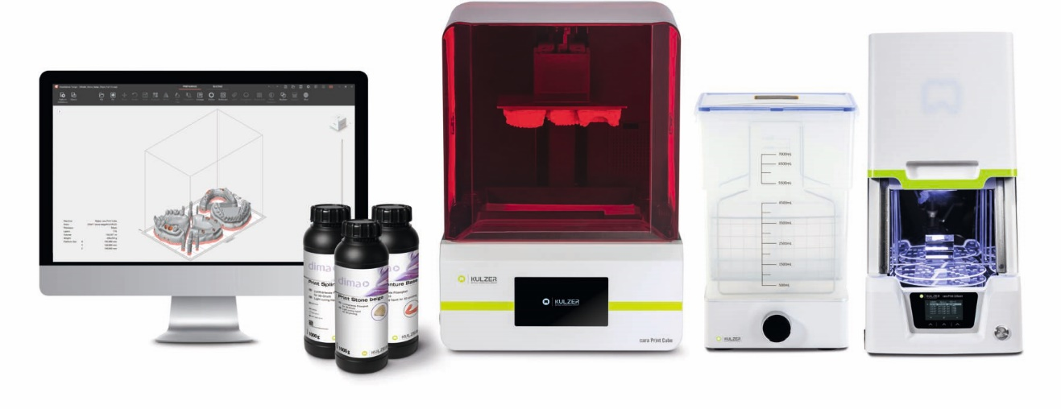

Der cara Print Cube und sein integrierter Workflow – einschließlich der cara Print Cockpit-Software, der CleanUp Einheit und des LEDcure Nachhärtungssystems – machen den 3D-Druckprozess für Labore effizienter und gewährleisten eine hohe Präzision bei jedem Schritt.

(Bild: Kulzer)



Die dima-Druckmaterialien von Kulzer, die für vordefinierte Druckparameter optimiert sind, erschließen das volle Potenzial des cara Print Cube und ermöglichen hochwertige, langlebige und präzise Dentalprodukte.

(Bild: Kulzer)

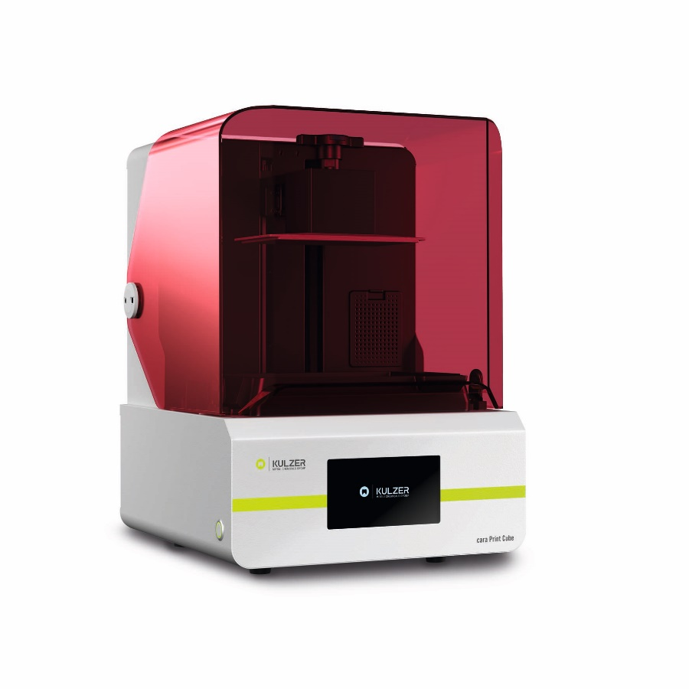

Der 3D-Drucker cara Print Cube bietet eine große Baufläche und hochauflösenden Druck für präzise, konsistente Ergebnisse bei vielen Dentalanwendungen.

(Bild: Kulzer )

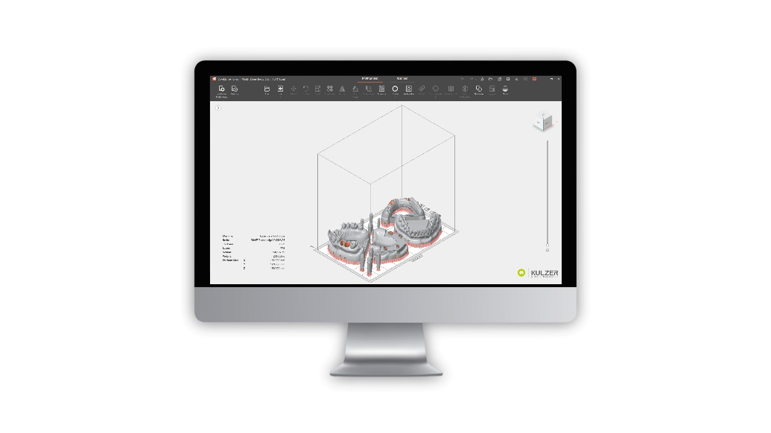

Die cara Print Cockpit-Software spart im 3D-Druck-Workflow wertvolle Zeit, so dass sich Zahntechniker auf die Herstellung hochwertiger Restaurationen konzentrieren können.

(Bild: Kulzer)

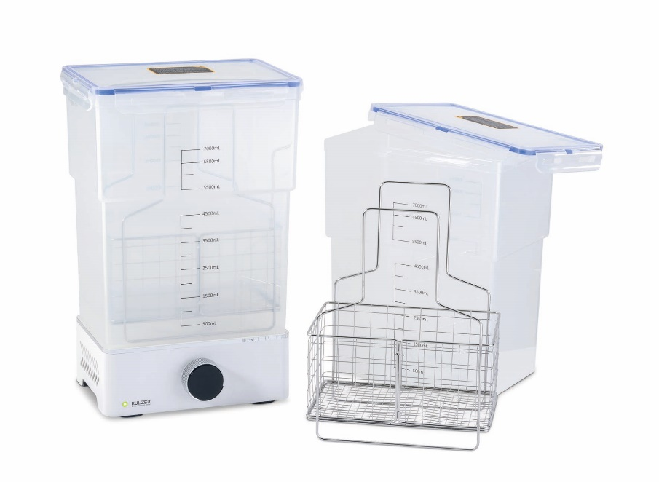

Die cara Print CleanUp-Einheit vereinfacht den Reinigungsprozess von 3D-gedruckten Teilen und gewährleistet eine gründliche Reinigung ohne manuelle Eingriffe.

(Bild: Kulzer)

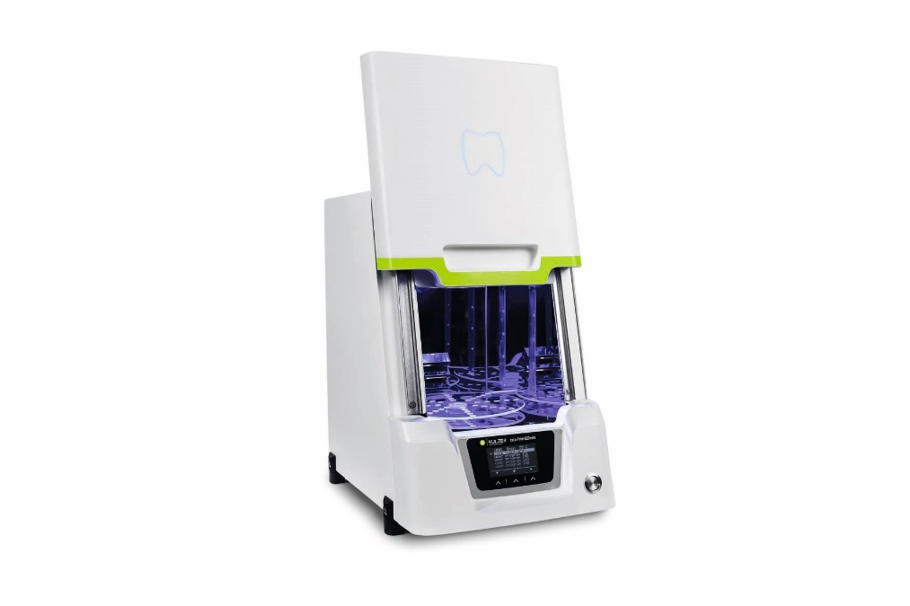

Das Nachhärtegerät cara Print LEDcure bietet optimale Aushärtebedingungen für alle 3D-Druckmaterialien und sorgt dafür, dass Zahnersatz die gewünschten mechanischen Eigenschaften erhält.

(Bild: Kulzer)

**Kontakt zur Presse**

Kulzer GmbH

Unternehmenskommunikation

Matthias Brehmke

Leipziger Straße 2

63450 Hanau, Deutschland

www.kulzer.com

Telefon: 0171 9341987

Matthias.Brehmke@kulzer-dental.com